Муниципальное бюджетное образовательное учреждение
«Ваховский детский сад «Лесная сказка»

Конспект ООД по конструированию
в средней группе
«Путешествие Муравьишки»

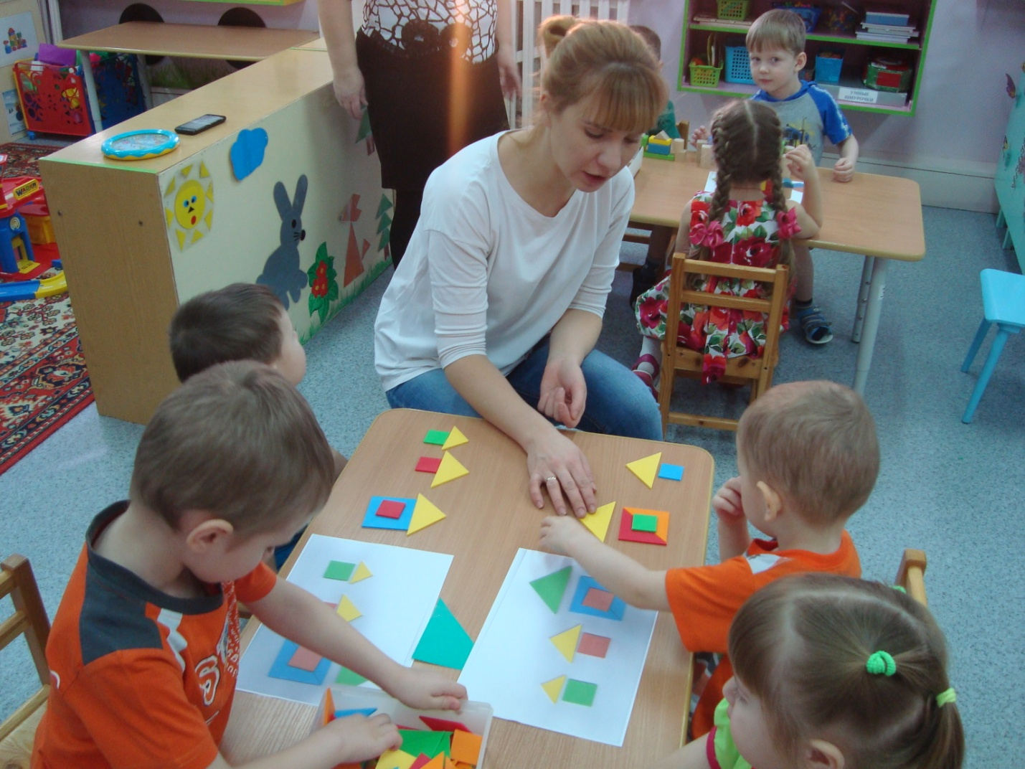

Воспитатель: Докучаева Н.И.

Конспект образовательной деятельности
«Познавательное развитие» (конструирование)
с детьми средней группы
«Приключение Муравьишки»

Дата | 15.03.2017 г.
Тема | «Приключение Муравьишки»»
Программа | «От рождения до школы»
Тип | Конструирование
Возраст | 4 - 5 лет
Основная образовательная область | Познавательное развитие
Интегрированные образовательные области | Познавательное развитие + социально-коммуникативное развитие + физическое развитие + речевое развитие
Форма проведения | ООД
Цель | Совершенствовать у детей навыки конструирования по готовой схеме
Образовательные задачи | Закреплять умение анализировать готовые графические модели конструкции предметов.Закреплять навык реализации схемы конструкции в постройке
Развивающие задачи | Уточнять знания детей о разновидностях домов.Расширять кругозор
Воспитательные задачи | Закреплять навык согласования действий детей друг с другом в совместной работе, воспитывать навыки сотрудничества
Планируемый результат | Дети активно и доброжелательно взаимодействуют с воспитателем и родителями; соизмеряют части поделки; создают поделки на основе анализа модели-образца и схематического изображения последовательности работы; умеют работать с материалом уверенно и аккуратно; активно и сосредоточенно действуют в течение 20 минут
Методы и приёмы | Сюрпризный момент, художественное слово, беседа, анализ, показ образца, объяснение, практическая работа, физическая минутка, просмотр и оценка детских работ, разъяснение, проблемная ситуация, показ приёмов, рассказ правил техники безопасности
Наглядные средства обучения, раздаточный материал | Демонстрационные схемы, аналогичные раздаточные схемы; - раздаточный строительный материал, соответствующий предложенным схемам (плюс аналогичный демонстрационный материал для анализа); - счетные палочки; танграм; картина (пазлы) муравейника; - мультипликационный видеоролик - сопровождение «Путешествие Муравьишки»; - магнитная доска; - ноутбук; - проекционный экран
Организация детей | Сначала дети сидят на стульчиках, потом - за столами, в конце встают в полукруг
Индивидуальная работа | Помощь в процессе выполнения детьми самой работы, уделять внимание отдельным детям, ни упуская из вида ни одного ребёнка
Словарная работа | Танграм
Предварительная работа | Разучивание физкультминутки; Работа в центре конструирования
Структура ООД | 1 этап. Проблемная ситуация.  2 этап. Опора на личный опыт детей.  3этап. Физминутка «Муравей»  4 этап. Основной. Практическая работа.  1задание. Выложи по образцу (схеме) из счетных палочек.  2. задание. Дидактическая игра – головоломка «Танграм»  3. задание. Дидактическая игра «Построим дом»  5 этап. Итог.

Ход ООД

1. Организационный этап (проблемная ситуация)
На экране появляется отрывок из мультфильма «Муравьишка»
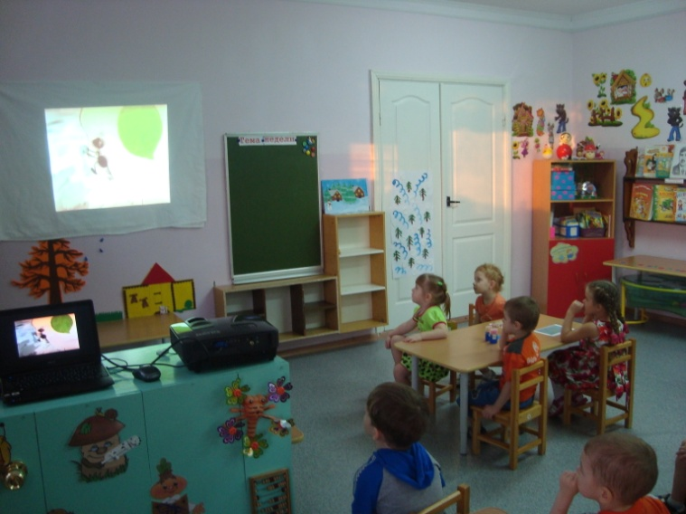

Воспитатель: Что произошло с муравьем?
Дети: Его унес ветер на листочке далеко от дома.
Воспитатель: Как же муравей сможет найти домой дорогу, ведь он такой маленький?
Дети: Мы можем ему помочь.
Воспитатель: Нужно выполнить задания, за каждое правильно выполненное задание вы будете получать пазл - картинку (дома муравья), когда соберем картинку и узнаем где живет муравей.
2. Опора на личный опыт детей
На столе разложены три вида геометрических фигур (красные круги, зеленые треугольники, синие квадраты. Дети подходят и берут любую геометрическую фигуру и находят стол, обозначающий каждую из фигур).
На столах приготовлены задания для дальнейшей работы.
Дети занимают свои места.
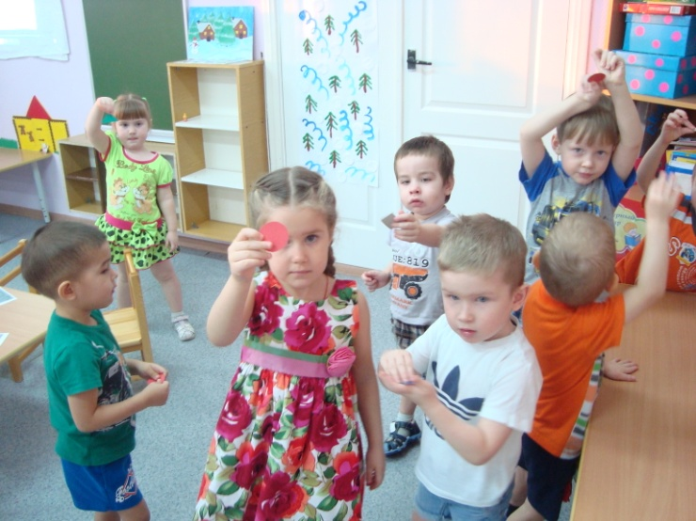

3 Физминутка «Муравей»

Муравей нашёл былинку,
Много было с ней хлопот,
Как бревно, взвалив на спинке,
Он домой её несёт.
Он сгибается под ношей,
Он ползёт уже с трудом.
Но зато такой хороший
Муравьи возводят дом!
(Дети выполняют движения в соответствии со словами).

4. Основной этап (Практическая работа)

1 задание «Выложи по образцу» (Дидактическая игра с выкладыванием изображений предметов по образцу из счетными палочками)

Цель: Развитие логического мышления.

Задачи:
- уточнить знание геометрических фигур, упражнять в количественном и порядковом счете, сравнении фигур по величине, выкладывании из счетных палочек силуэтов геометрических фигур, предметов по образцу, по устной инструкции, по замыслу; учить решать логические задачи на построение и преобразование изображений геометрических фигур и предметов;
- развивать внимание, память, логическое мышление, мелкую моторику;
- воспитывать усидчивость, интерес к логическим задачам, стремление самостоятельно справиться с заданием, чувство радости от достигнутых результатов.

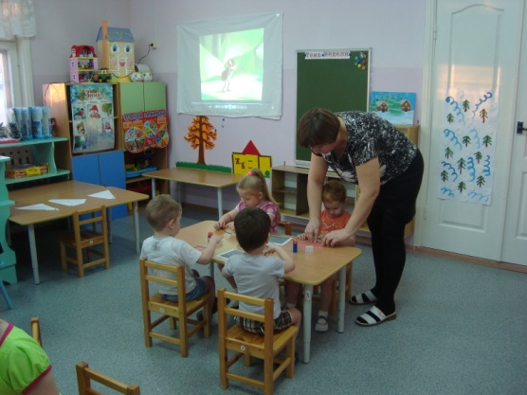
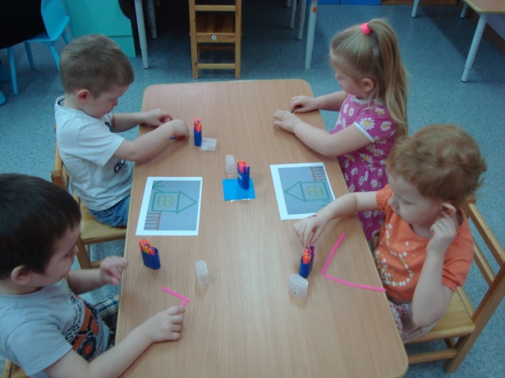

(По завершению выполнения задания дети получают пазл - картинку
дома Муравьишки

2 задание «Дидактическая игра - головоломка «Танграм»
Цель: Упражнять детей в умении осуществлять поисковые действия умственного и практического плана. Создавать в воображении новые образы на основе восприятия схематических изображений.
Задачи:
Развивать память, внимание, конструктивное мышление. Сообразительность.
Воспитывать терпение, усидчивость.
Материал: набор геометрических фигур, образцы фигур.
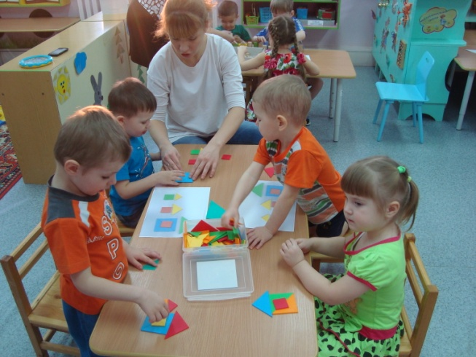
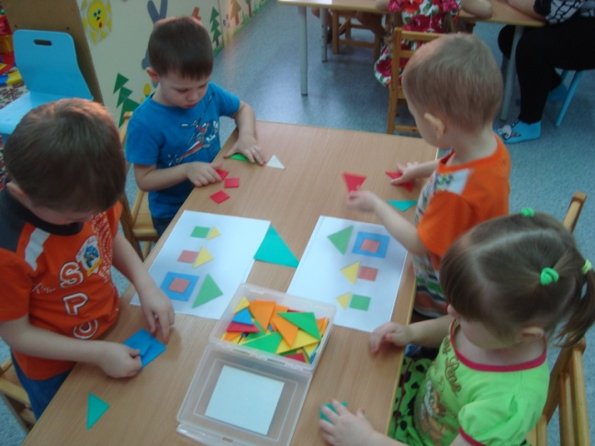

(По завершению выполнения задания дети получают пазл - картинку
дома Муравьишки)

3 задание. Дидактическая игра «Построим дом»
Цель: Составление домов разных размеров. Учить детей подбирать двери, окна, крыши соответствующие величине данного дома.
Материал: Схемы постройки, деревянный конструктор.
Ход: Комплекты деталей выкладываются в беспорядке. Ребенок подбирает подходящие детали. Количество составляемых домов зависит от возможностей ребенка.
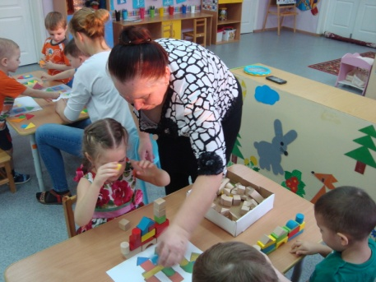
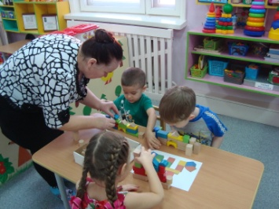

(По завершению выполнения задания дети получают пазл – картинку
дома Муравьишки)
5. Заключительный этап

Дети, выполняя задания, получают картинки - пазлы муравейника,
соединяют детали, и получается изображение муравейника.

Воспитатель: Где живет Муравьишка?
Дети: В муравейнике.

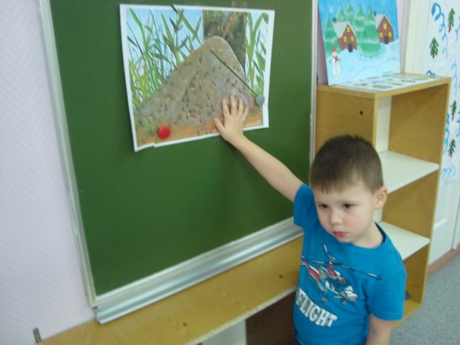

На экране появляется видеоролик (муравейника и как Муравьишка попал домой)

Воспитатель:
- Что нового и интересного вы для себя сегодня узнали?
- Кому мы помогали?
- Какой был Муравьишко?
- Справились ли вы с заданиями?
- Помоги ли мы Муравьишке добраться до дому?

Спасибо всем большое за сотрудничество!

